**Kapelle „Maria am See“ und Steiner Alm – Ausflugstipps rund um den Obernberger See**

Der Obernberger See zählt zu den bekanntesten Ausflugszielen im Wipptal und besticht durch seine Lage auf rund 1.600 m Seehöhe, eingebettet in unberührte Berglandschaft.

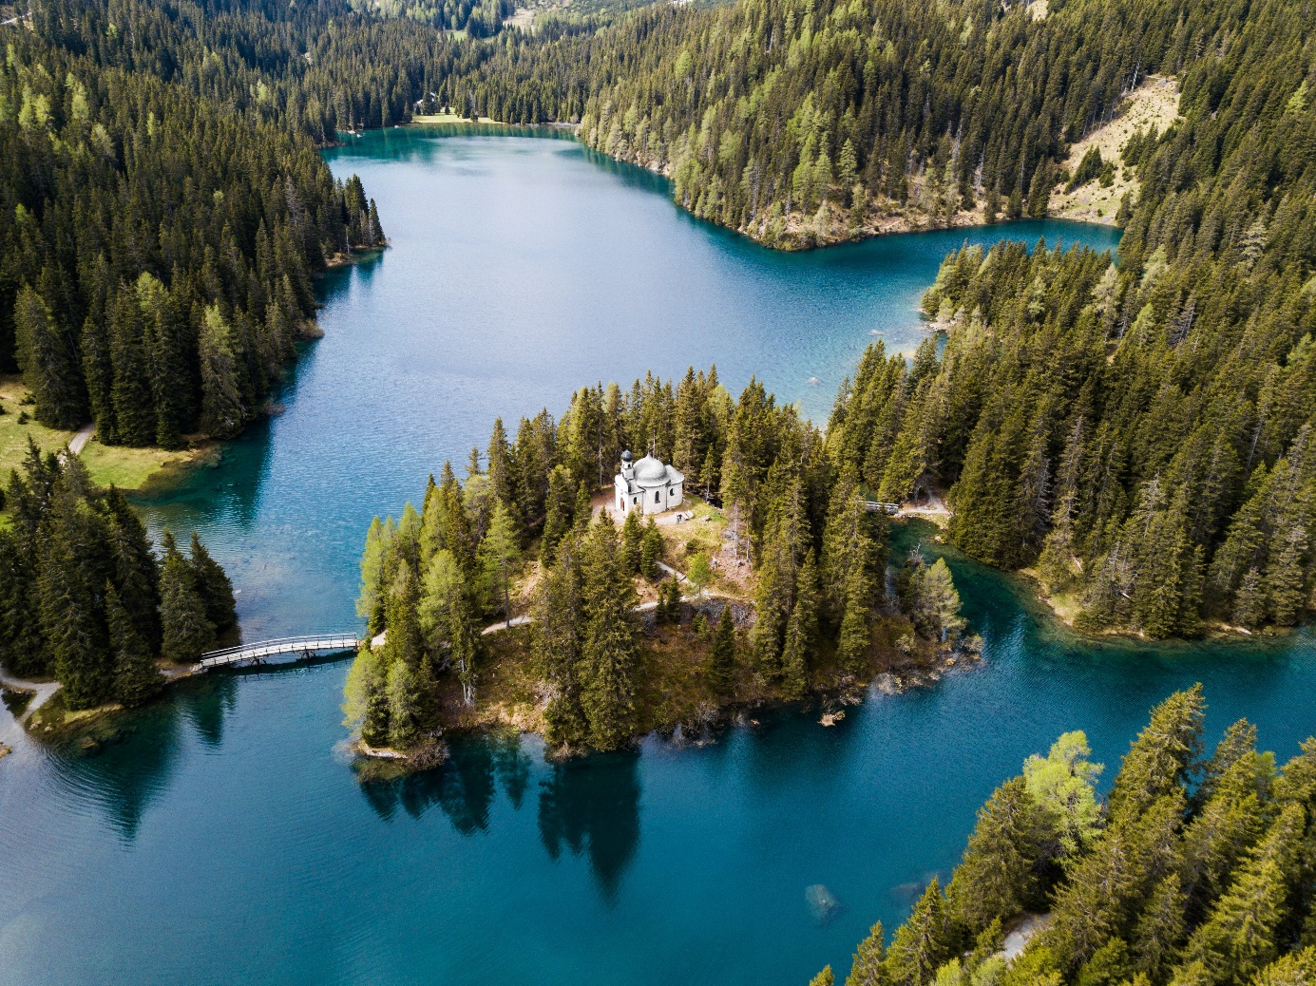  
Der smaragdgrüne Obernberger See im Obernbergtal– ein geschütztes Naturjuwel und beliebtes Wanderziel.

Auf einer kleinen Halbinsel steht die unter Denkmalschutz stehende Kapelle „Maria am See“, ein Natursteinbau aus den Jahren 1934 mit eindrucksvollen Fresken, darunter ein Motiv der Krönung Mariens. Die Kapelle ist über eine kleine Brücke erreichbar und bietet einen besonderen Blick über den smaragdgrünen See.

Die Anreise zum Ausgangspunkt ist bequem auch mit öffentlichen Verkehrsmitteln möglich: Vom Bahnhof Steinach am Brenner bringt der Linienbus 4145 Besucher bis nach Obernberg zur Haltestelle Gasthof Waldesruh, von dort führt der Weg in rund 40 Minuten zum See.

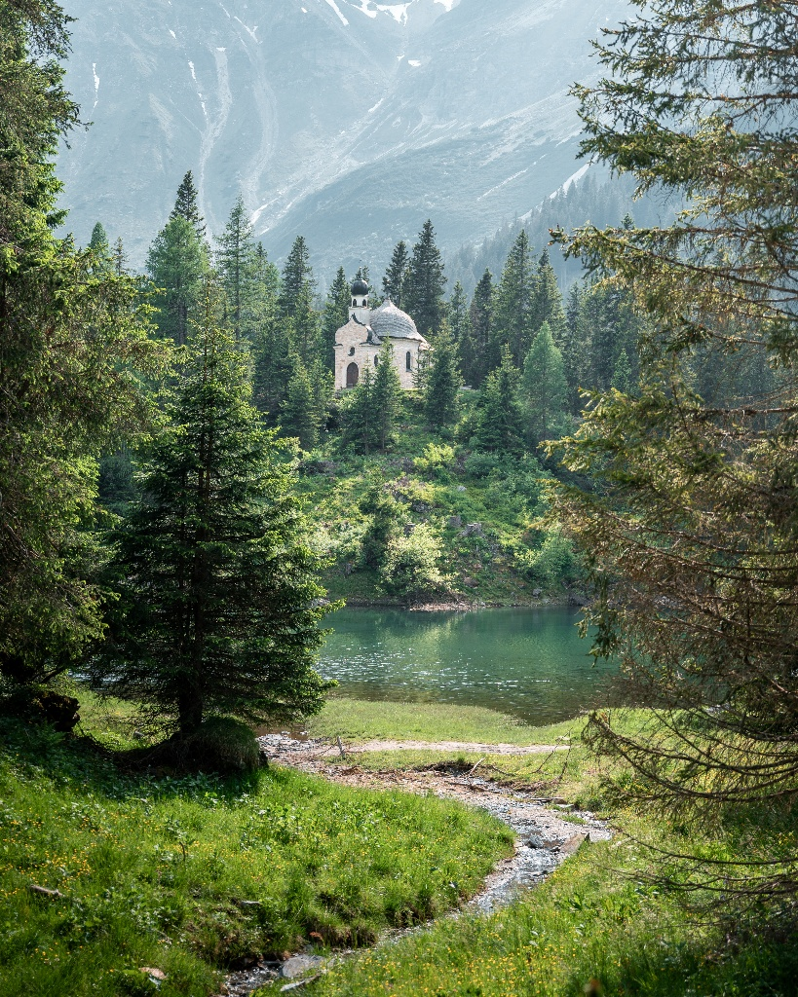  
Die Kapelle „Maria am See“ am Obernberger See.

**Natur & Genuss auf der Steiner Alm**

Der Obernberger See liegt in einem geschützten Hochgebirgstal, umgeben von dichten Wäldern, steilen Felsflanken und blumenreichen Almwiesen. Etwa 30 bis 35 Gehminuten oberhalb des Sees liegt auf 1.737 m die Steiner Alm, eingebettet in die Stubaier Alpen mit Blick auf das Tribulaun-Massiv. Es handelt sich um einen traditionell bewirtschafteten Almbetrieb mit eigener Sennerei, saisonal geöffnet von Mitte Juni bis Mitte September. Auf den Weideflächen grasen rund 30 Milchkühe und 60 Jungtiere.  
Wanderer können sich auf der Alm mit Tiroler Bauerngerichten und hausgemachtem Almkäse stärken – ein idealer Stopp nach einer ausgedehnten Wanderung.

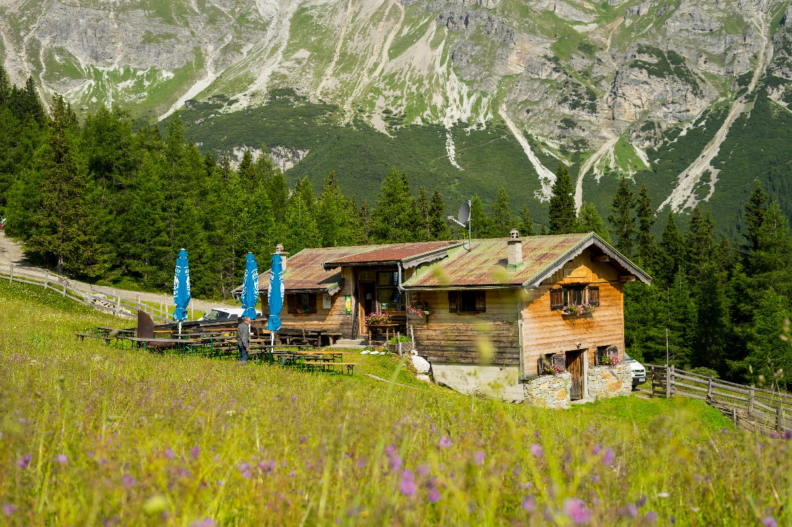  
Die Steiner Alm oberhalb des Obernberger Sees – beliebtes Wanderziel und Einkehrmöglichkeit mit regionalen Schmankerln und hausgemachtem Almkäse.

  
Thomas Almberger von der Steiner Alm präsentiert seinen prämierten Almkäse – ausgezeichnet mit Gold für Graukäse und Silber für Zirbenkäse bei der Internationalen Almkäseolympiade 2024 in Galtür.

**Wandertipps rund um den Obernberger See**

1. **Rundwanderweg um den See**Ein einfacher, familienfreundlicher Weg, der in ca. 45 Minuten den See umrundet. Mehrere Aussichtspunkte bieten herrliche Fotomotive, besonders auf das Kirchlein „Maria am See“.
2. **Seeblickweg mit Allerleigrubenspitze (2.131 m)**

Mittelschwere Rundtour vom Obernberger See über den Seeblickweg zur Allerleigrubenspitze (2.131 m) mit herrlichem Panorama auf Tribulaun und Zillertaler Alpen. Weiter über Almgelände und kurze Gratpassagen, Rückweg über den See mit Möglichkeit zur Einkehr auf der Steiner Alm.

1. **Aufstieg zum Obernberger Tribulaun (2.780 m)**

Für geübte Bergsteiger bietet sich die anspruchsvolle Tour zum markanten Tribulaun an. Startpunkt ist der See, von wo aus der Weg über Wiesen und Geröllfelder zum Gipfel führt – atemberaubendes Panorama inklusive.

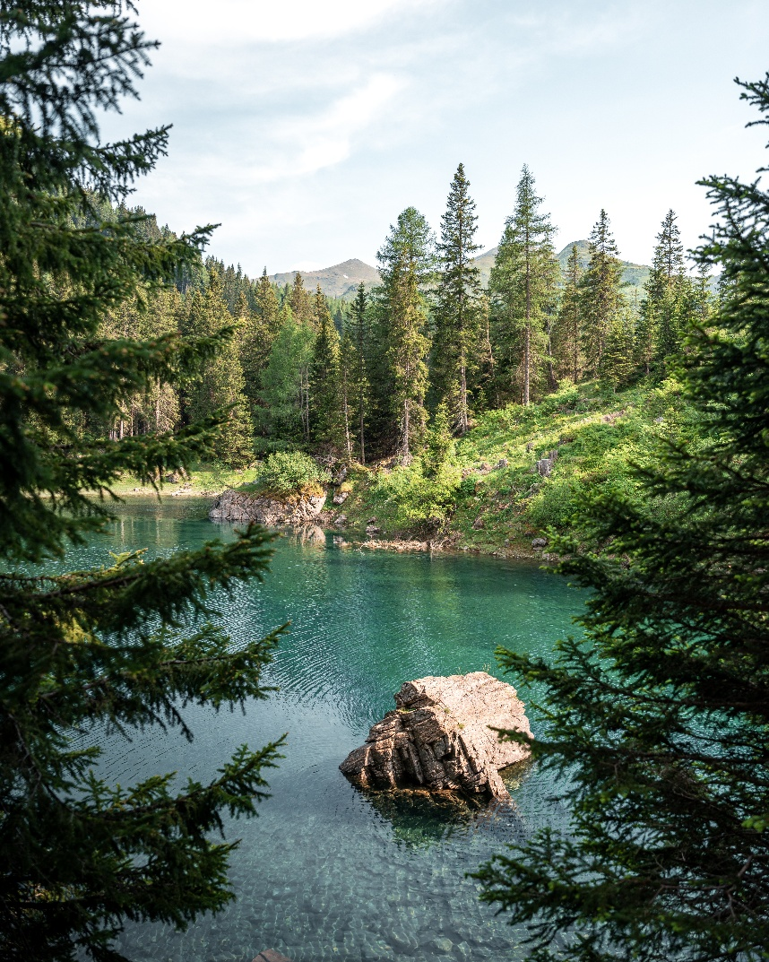  
Blick durch die Bäume auf das klare Wasser des Obernberger Sees – umgeben von Almwiesen, Wäldern und der Bergkulisse des Wipptals.

**Natur schützen – Erlebnis bewahren**

Der Obernberger See steht unter Naturschutz. Besucher werden gebeten, auf den markierten Wegen zu bleiben und die empfindliche Flora und Fauna zu respektieren. So bleibt das Naturjuwel auch für kommende Generationen ein Ort der Erholung und Inspiration.

Alle Infos und weitere Details zum **Obernbergtal** finden Interessierte hier. (<https://www.wipptal.at/dein-wipptal/das-obernbergtal>)